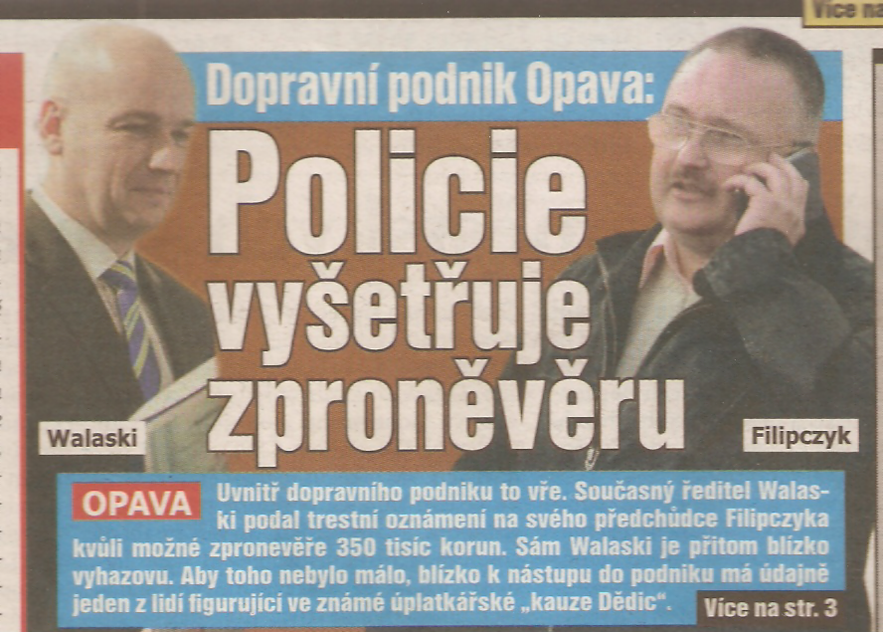

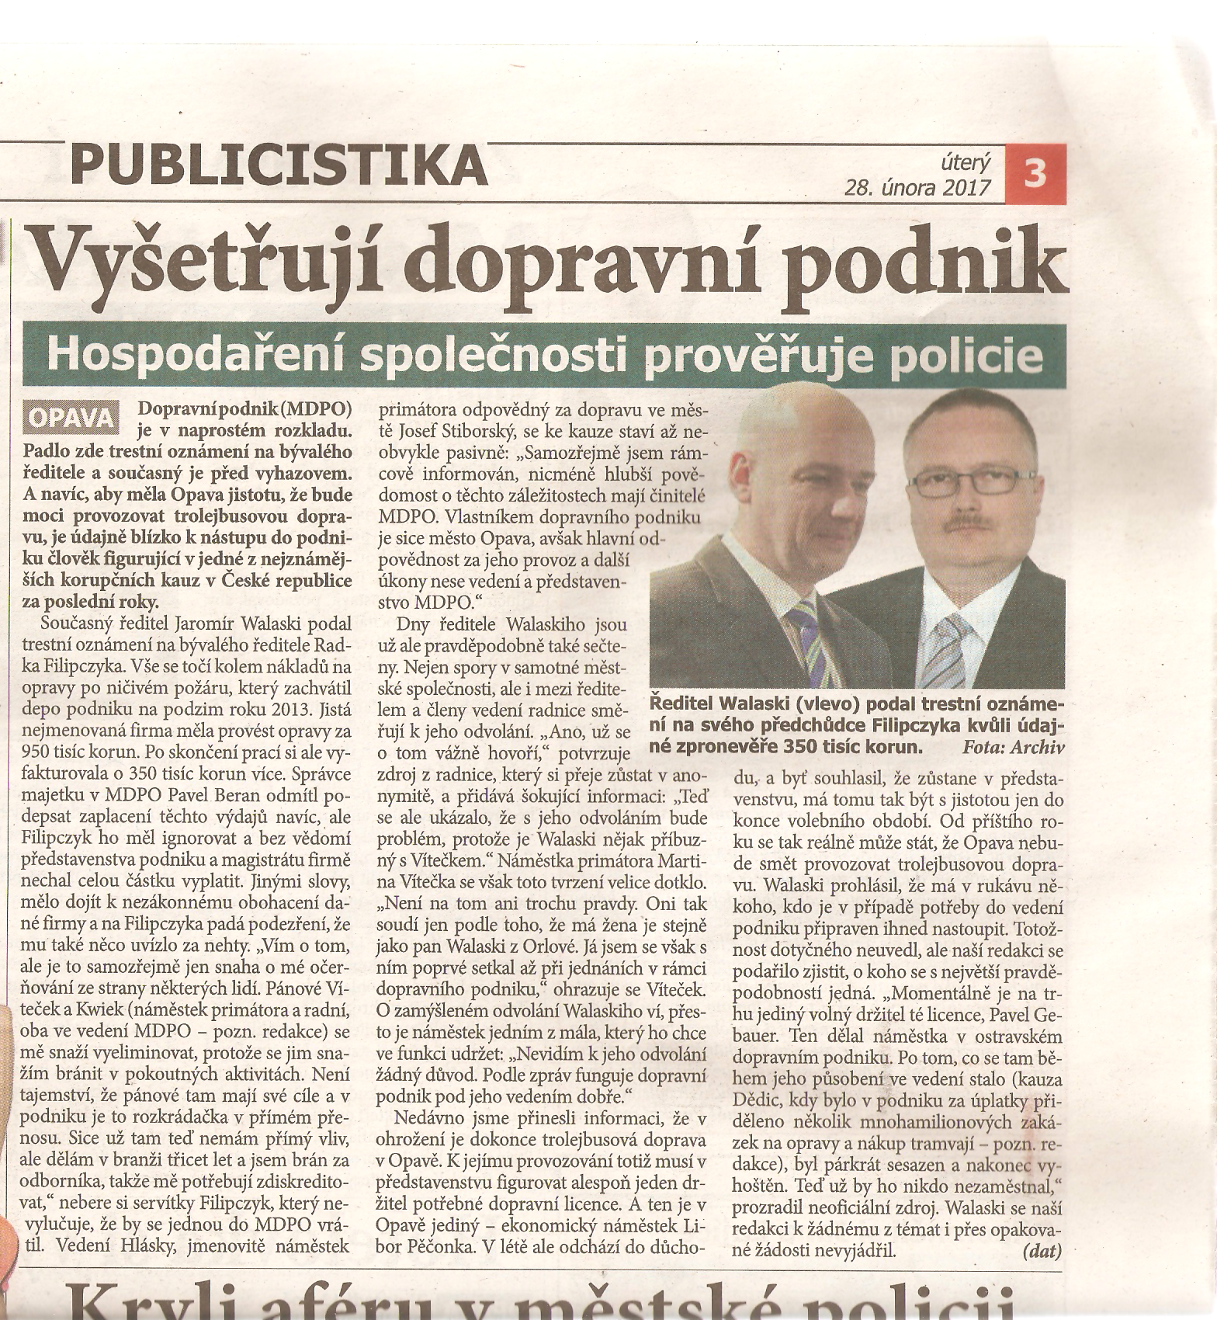

Sponzorský dar MDPO,a.s. pro Čtyřlístek stál údajně 15 000,-Kč. Za ty peníze, se ale také dají koupit dva stejné přístroje nebo jeden pro děti a jeden pro rybičky.

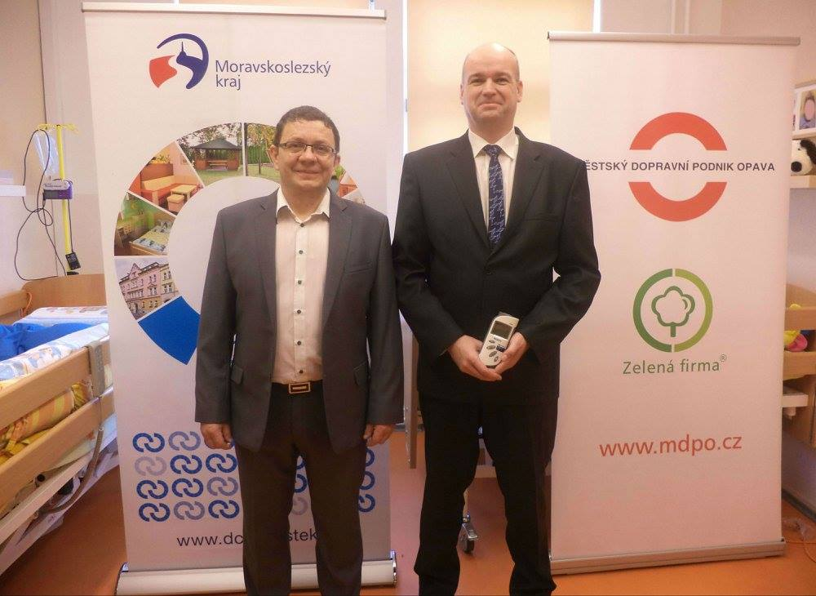

http://www.szo.cz/cs/lekarske-pristroje/?oxymetr-pulsni-oxypuls

http://www.szo.cz/cs/lekarske-pristroje/?oximetr-milwaukee-mw-600-oxyaqua

